**E.S MARIE ADELAIDE**

**EXERCICES DE FRANÇAIS. (S1)**

CONTEXTE 2 : Fêtes familiales

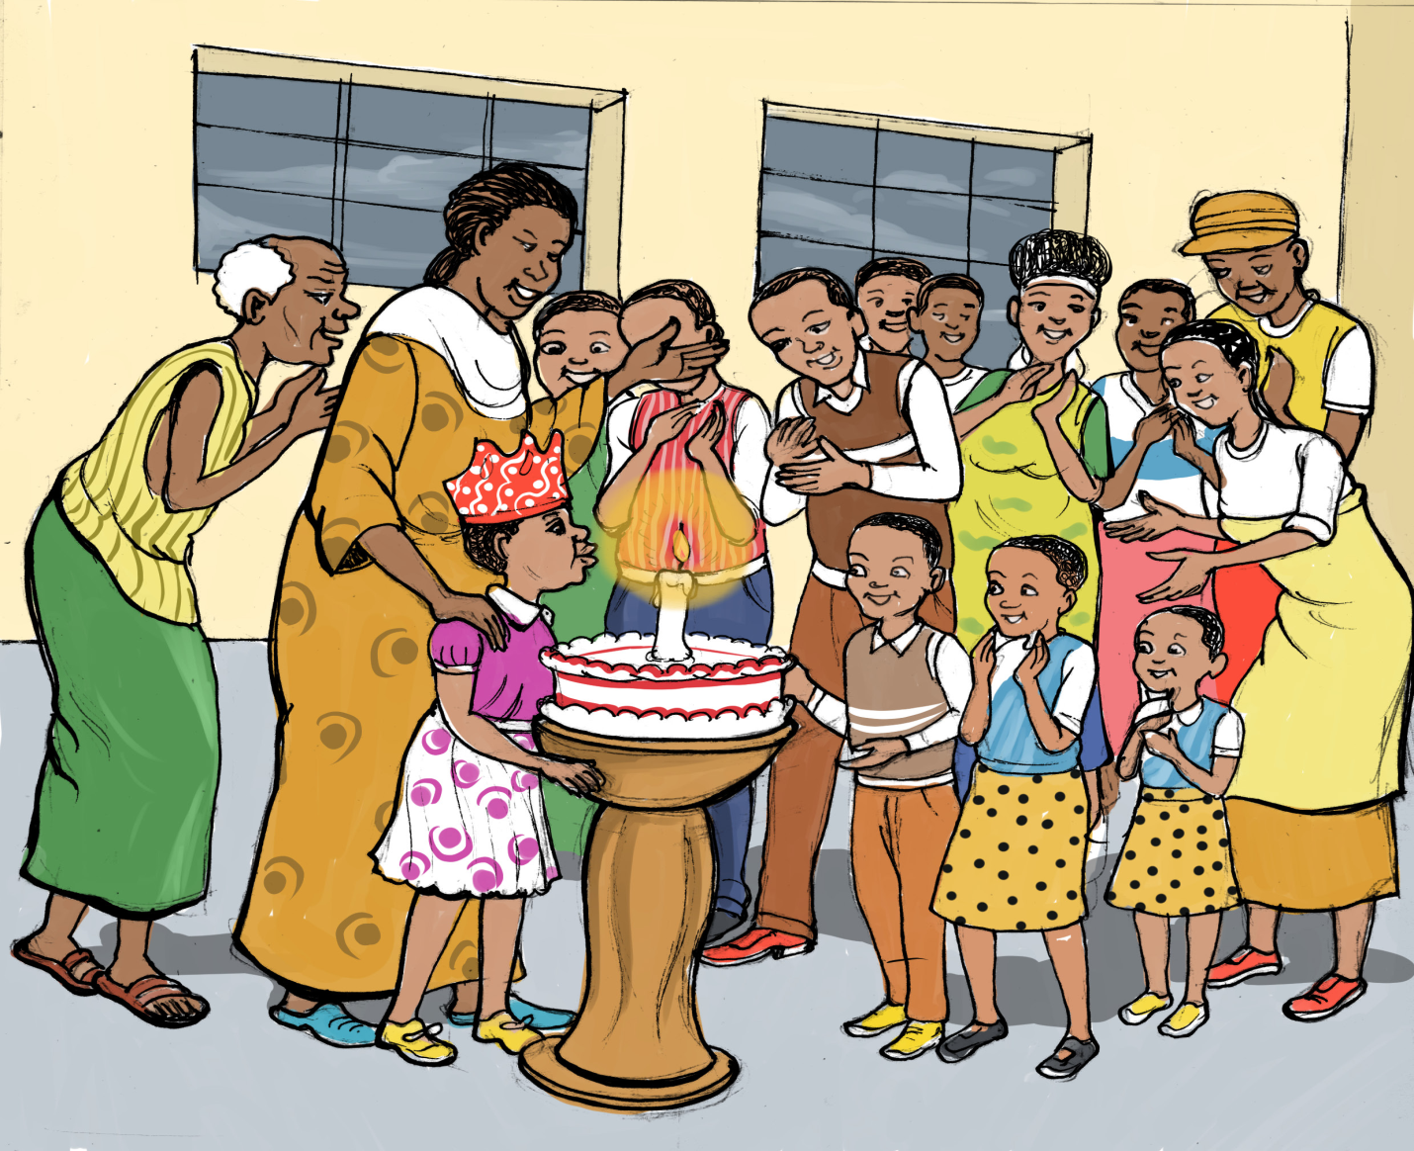

Activité introductive : Observe l’image et réponds aux questions suivantes :1. A ton avis, de quelle fête s’agit-il ?

**-**  
2. Décris les personnes que tu vois sur l’image.

-  
3. Quel est le personnage principal dans cette fête ? Pourquoi?

**-**

Unité 1 : Le temps des fêtes

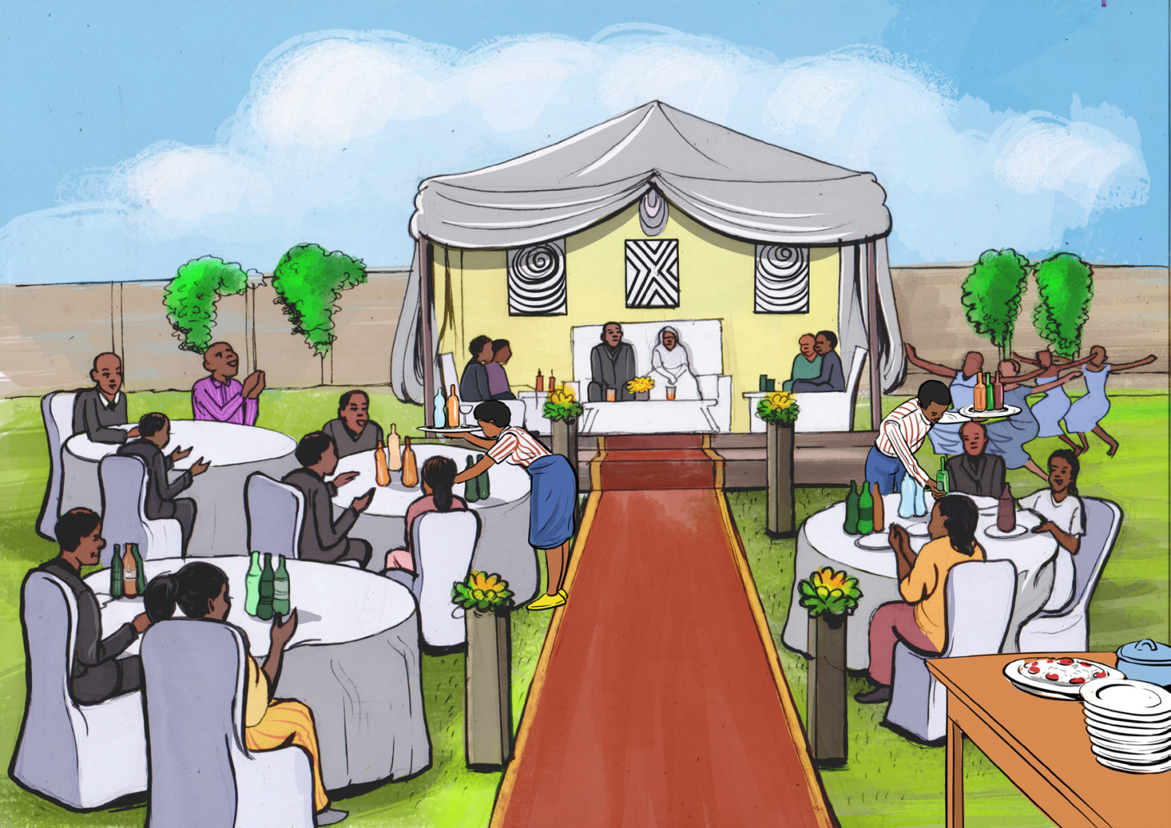

1. Activité de mise en situation.Observe l’image et réponds aux questions suivantes:1. De quelle cérémonie s’agit-il ?

**-**   
2. Justifiez ta réponse par des éléments de l’image.

-  
3. Qui sont les personnages principaux dans cette cérémonie ?

**-**   
4. A ton avis qui sont ces personnes assises ? Et celles qui sont debout?  
-

Texte : Quelle belle fête !

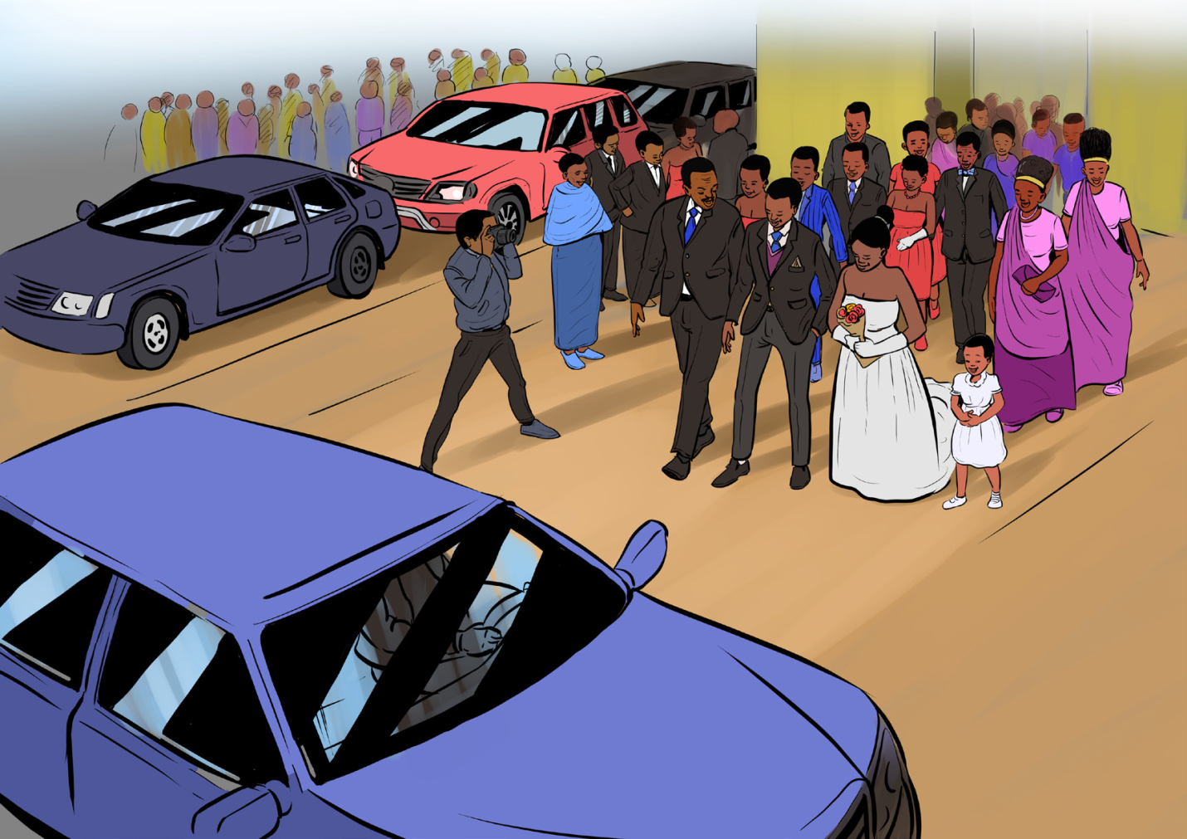

Les mariés et leurs invités sortent de l’église. Ils se préparent à faire la fête. Justine est  
la sœur de la mariée. Elle se promène parmi les invités. Elle rencontre de nouvelles  
personnes.  
– Bonjour, je m’appelle Justine, je suis la sœur de la mariée. Et toi,   
comment t’appelles-tu ?  
– Je m’appelle Alex, je suis le cousin du marié. Ah, oui, c’est toi qui habites  
à Ruli ? Ton père est chauffeur de taxi, je crois.  
– Oui, nous sommes venus ici dans sa voiture.  
– Est-ce que tu veux venir avec moi ? Les filles ont préparé une danse

Regarde celle qui a des perles dans les cheveux, c’est ma grande sœur .  
Elle a une belle robe et des chaussures neuves  
– Allons-y, ensuite nous irons aider à préparer le repas. A disposer les  
tables et à servir les plats.

– Alex suit sa nouvelle amie. Tous les deux assistent à un spectacle  
magnifique.  
  
– Ce spectacle était magnifique ! dit Alex.

. – Viens avec moi maintenant, dit Justine. Je vais te présenter à mon oncle  
Athanase. C’est lui qui prépare les tables. Nous allons l’aider.

– Justine et Alex apportent des assiettes et des verres. Justine met des  
fleurs sur les tables. Les mariés s’approchent.  
– Bravo mes chers, les tables sont très jolies. Grâce à vous la fête est très  
réussie !  
– Est-ce que nous pouvons aider à servir ? demande Alex.  
– Bien sûr dit la mariée. Vous pouvez proposer des jus aux enfants.  
– Justine et Alex se déplacent parmi les invités avec leurs bouteilles. Tout  
à coup, Justine s’arrête.  
– Qui sont ces jeunes ? demande-t-elle en désignant du doigt deux

jeunes garçons qui s’approchent discrètement des invités.  
– Je ne les connais pas, répond Alex. C’est bizarre, ils n’ont pas une tenue  
pour assister à un mariage.  
Les deux garçons voient qu’on les observe. Ils s’en vont en courant  
  
2. Activité de compréhension du texte

1. D’où sortent les mariés et leurs invités?

**-**  
2. Alex est-il le frère de la mariée ?

-  
3. Quel est le métier du père d’Alex ?

**-**  
4. Remets ces trois actions dans l’ordre :   
a. Les enfants aident à préparer la table.

b. Justine fait la connaissance d’Alex

c. La sœur de Justine danse avec ses amis.

-

-

-

5. Vrai ou faux : Justine et Alex se connaissaient bien avant le mariage.  
Justifie ta réponse

**-**  
6. A quel spectacle ont assisté Justine et Alex ?

**-**  
7. Qui vont-ils aider maintenant ?

**-**  
8. Que font Justine et Alex ?

**-**   
9. Pourquoi Justine s’arrête-t-elle brusquement ?

**-**   
10. Qui est Athanase ?

**-**

.